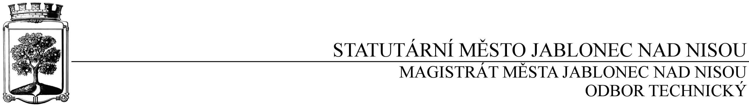

SMLOUVA NA ZAJIŠTĚNÍ SLUŽBY
č.: SD/2019/0071

Objednatel Dodavatel
Statutární město Jablonec nad Nisou Název firmy: ATAKARCHITEKTI
Mírové náměstí 19 adresa: Studentská 1109/3, Liberec 1
PSČ 460 01 PSČ: 460 01 Liberec 1
IČ: 00 262 340, DIČ: CZ00262340 IČ: 727 14 859
číslo účtu: 121-451/0100 kontaktní osoba: Ing. arch. Ing. Jiří Janďourek
bankovní ústav: KB Jablonec nad Nisou
ve věcech smlouvy zastoupené: Mgr. Pavel Kozák
kontaktní osoba: Bc. Václav Kotek

I.
Předmět smlouvy:

Zpracování urbanisticko - architektonické studie na přístavbu multifunkčního objektu k budově ZUŠ a DDM Vikýř, Podhorská, Jablonec nad Nisou.

II.
Termín plnění/dodání

Do konce března 2019

III.
Cena a platební podmínky

1) 153 000,- Kč (bez DPH 21%)

2) splatnost 14 dní

- Při 14-ti denní splatnosti, (tj. minimální splatnost faktury), musí být faktura doručena na podatelnu MMJN Jablonec n.N. nejpozději do 3 dnů od data vystavení.
- Při delší splatnosti musí být faktura doručena nejpozději do 14-ti dnů před lhůtou splatnosti.

IV.
Záruční doba

1) K provedenému dílu poskytuje dodavatel záruční dobu v délce 24 měsíců.

V.
Závěrečná ustanovení

1) Vztahy dle této smlouvy se řídí zák. č. 89/2012 Sb., občanský zákoník.

2) Tuto smlouvu lze měnit či doplňovat pouze písemnými dodatky podepsanými oběma stranami.

3) Tato smlouva bude uveřejněna v souladu se zák. č. 340/2015 Sb., o registru smluv. Obě smluvní strany prohlašují, že skutečnosti uvedené v této smlouvě nejsou obchodním tajemstvím a lze je zveřejnit stanoveným způsobem bez omezení či zvláštních podmínek.

4) Na faktuře je nutné uvést úplné číslo smlouvy a jméno kontaktní osoby.

5) K faktuře je nutno dodat předávací protokol

6) Zhotovitel je povinen napsat do faktury DIČ objednatele, jinak mu bude faktura vrácena.

V Jablonci nad Nisou dne: V Liberci dne:

…………………………….… ………………………………
za objednatele za dodavatele
Mgr. Pavel Kozák Ing. arch. Ing. Jiří Janďourek
jako příkazce operace jednatelka

……………………………….
Bc. Jitka Krausová
jako správce operace

